 | ESCUELA SUPERIOR POLITÉCNICA DEL LITORAL  FACULTAD DE INGENIERÍA EN ELECTRICIDAD Y COMPUTACIÓN  LABORATORIO DE ELECTRÓNICA “B”  EXAMEN | 

TÉRMINO I AÑO LECTIVO 2012–2013
NOMBRE: __________________________________________ PARALELO: __________

PROBLEMA # 1 (5 puntos)
Conteste cada una de las siguientes preguntas. Escriba las respuestas con letra legible.

- La corriente “offset” de entrada es igual a (1 punto):

- la diferencia entre las 2 corrientes de base
- el valor medio de las 2 corrientes de base
- la corriente de colector dividida para la ganancia de corriente
- la diferencia entre los 2 voltajes base-emisor

- El “slew rate” (velocidad de respuesta) es igual a la corriente dividida para (1 punto):

- el voltaje
- la resistencia
- la capacitancia
- la potencia
- ninguna de las anteriores

- El amplificador de valor absoluto tiene el mismo comportamiento que (1 punto):

a) el amplificador logarítmico
b) el modulador balanceado
c) el comparador con histéresis
d) el rectificador de onda completa

- Enliste las 4 formas en que se puede variar la frecuencia del XR2206 (1 punto).

- Diga las características que debe tener un temporizador 555 para que funcione como multivibrador astable y como multivibrador monostable (1 punto).

PROBLEMA # 2 (5 puntos)
La simulación del siguiente circuito se muestra a continuación. El eje vertical muestra el voltaje Vc(t) en el intervalo de 0 a 15V, mientras que el eje horizontal muestra el tiempo en el intervalo de 0 a 30ms. Considerando un voltaje de encendido de 0.6V para el diodo, determine aproximadamente:

- el valor de la resistencia RA (2 puntos),
- el valor de la resistencia RB (2 puntos), y
- el gráfico del voltaje Vo(t) (1 punto).

PROBLEMA # 3 (5 puntos)
Diseñe un circuito que cumpla con la función de transferencia mostrada. Se deberá utilizar un convertidor de voltaje a corriente (opamp, transistor PNP y resistencia de emisor Re), además de los elementos que usted proponga. Considere el valor de Re=10Kohm, Vcc=15V y Beta muy grande. Dibuje el diagrama propuesto indicando los valores de los elementos seleccionados.
Io(mA)
Vi(v)
4
20
Vi(v)
Io(mA)
¿?

10

PROBLEMA # 4 (5 puntos)
Para el circuito mostrado indique:

- los gráficos de Vo1(t) y Vo2(t) (3 puntos),
- para qué valores de V2 la salida Vo1 esta en alto (1 punto), y
- para qué valores de V2 la salida Vo1 esta en bajo (1 punto).

Considere Vcc=15V, V1=1V y V2=4Sen(ωt)[V]

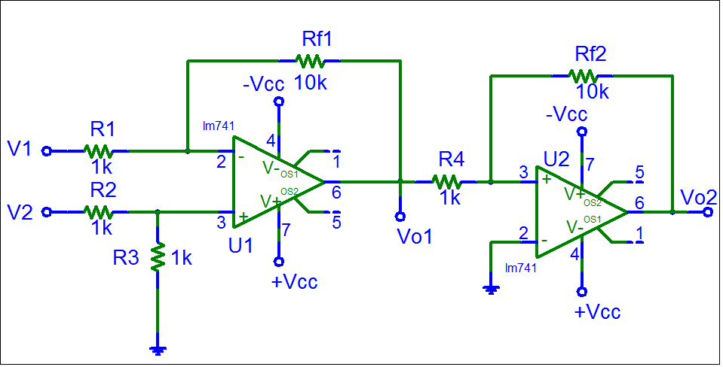

Guayaquil, 3 de Septiembre del 2012. Duración: 2 horas.
Elaborado por: MSc. M. Yapur, MSc. D. Cortez y Dr. S. Falcones.

